Anmeldeformular
& Notfallblatt
Sommerlager 2022
Persönliche Angaben:
Name: |  | Vorname:
Adresse (Hausnr.):
PLZ: |  | Wohnort:
Geburtsdatum:
Telefonnummer:
Angaben Eltern:
Name:
Telefonnummer:
E-Mail:
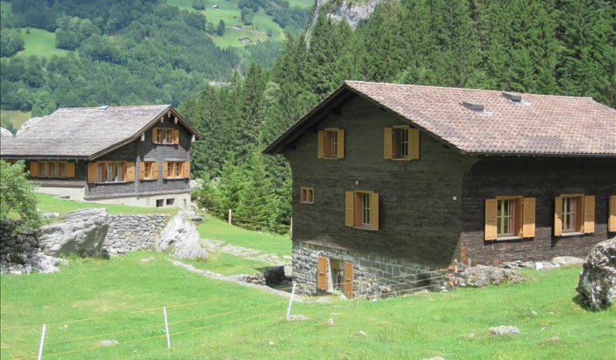
Allgemeinte Informationen
Lagerort:
Maria in der Au
Brunnital 2/4
6465 Unterschächen

Finanzielles:
Der Lagerbeitrag pro Teilnehmer beträgt CHF 260.

Ist es Ihnen aus finanziellen Gründen nicht möglich, Ihre Kinder am Lager teilnehmen zu lassen, wenden Sie sich bitte an das Pfarreiamt. (Andrea Richner, 079 666 68 32).

Hiermit melde ich mein Kind verbindlich für das Sommerlager von 09. Juli bis 16. Juli 2022 an.

Ort und Datum: ________________________________________________________________

Unterschrift Eltern: ________________________________________________________________

Bitte senden Sie das Anmeldeformular und das Notfallblatt bis spätestens 17. Juni 2022 zurück an die Lagerleitung:

Dóra Molnár
Risegg 9
9422 Staad
dora.molnar@jublabuechberg.ch / 076 743 09 59
Kontaktadresse (während des Lagers erreichbar):
Name: |  | Vorname:
Adresse (Hausnr.):
PLZ: |  | Ort:
Telefonnummer:
Versicherungen (Versicherungsgesellschaft eintragen):
Die Versicherung ist Sache der Teilnehmenden! Diese Angaben sind für uns sehr wichtig!
Unfallversicherung:
Krankenkasse:
Haftpflicht:
Gesundheitliche Informationen:
Hausarzt/-ärztin:
Adresse:
PLZ: |  | Ort:
Telefonnummer:
Allergien und Unverträglichkeiten des Kindes:
Regelmässige Einnahme von Medikamenten? Wenn ja, welche?

Weitere Bemerkungen bitte auf der Rückseite oder einem beiliegenden Dokument vermerken und mit dem Notfallblatt an die Lagerleitung übergeben.

Die Jubla BuechBerg darf Fotos oder Videos von meinem Kind/meinen Kindern für die Homepage oder für Werbezwecke verwenden.
(Bitte beachten Sie, dass ihr Kind bei Verneinung dieses Dokumentes auf keinerlei der Foto- & Filmaufnahmen zu sehen ist und somit keine Erinnerungen an die gemeinsame Lagerzeit haben wird.)
Ja Nein

______________________ ___________________________________
Ort und Datum Unterschrift Erziehungsberechtigte/r

